北京科技大学 计算机与通信工程学院

数据结构实验报告

专 业： 物联网工程

班 级： 物联1501

学生姓名： 刘潇潇

学 号： 41524613

指导教师： 姚宣霞

实验地点： 机电楼304

实验时间： 2017 年 5 月 11 日~ 6 月 1 日

实验成绩：________________________________

一、实验目的与实验要求
1 实验目的
（1）加深对常用数据结构和算法设计基本思路、思考方法及其适用场合的理解，并能运用于解决实际问题；
（2）能根据特定问题需求，分析建立计算模型（包括逻辑结构和物理结构）、设计算法和程序，并在设计中综合考虑多种因素，对结果的有效性进行分析；
（3）训练分析问题、解决问题的能力以及自主学习与程序设计实践能力；
（4）形成将非数值型问题抽象为计算模型到算法设计、程序实现、结果有效性分析的能力。
2 实验要求
（1）由于在有限的实验课内学时难以较好完成所有实验内容，因此要求在实验课前自主完成部分实验或实验的部分内容；
（2）对于每个实验都要针对问题进行分析，设计出有效的数据结构、算法和程序，对实现结果的正确性进行测试验证，给出测试用例和结果，分析算法的时间复杂度、空间复杂度、有效性和不足，在算法设计和实现过程中体现创新意识，并能综合考虑时空权衡、用户的友好性、程序的模块化和扩展性等；（如实验中有优化或改进的设计，请将优化过程进行说明，并给出前后对比分析。）
（3）完成的每个实验需要在实验课内经指导教师现场检查、查看程序代码，回答指导教师提出的问题，以确认实验实际完成的质量；
（4）在实验报告中体现问题分析、算法思路、算法描述、程序实现和验证、算法和结果的有效性分析。
二、实验设备（环境）及要求
实验室提供Windows 7系统下的Visual C++环境。本实验目的是对数据结构知识掌握及应用能力的考察，对编程语言和开发环境不做严格要求。建议采用C语言，在支持C的编译环境下运行。

三、实验内容、步骤与结果分析
1 实验1：链表的应用
1.1 实验内容
输入数据（设为整型）建立单链表，并求相邻k个节点data值之和为最大的第一节点。
要求：
（1）建立链表、求最大值功能采用独立函数实现；
（2）可根据用户需求多次建表；
（3）数据的输入可从键盘输入，也可从txt文件输入；
（4）程序结束时要释放链表空间。
1.2 主要步骤
1.2.1 问题分析与算法思路
采用线性表的链式存储结构，用max存储和最大的几个结点的值，用num存储和最大的几个结点的第一结点的序号，data存储该结点的值。

1.2.2 算法描述
//节点类型
typedef struct node{
int data;
int num;
int last;
struct node *next;
}linknode,*link;

1、读入结点建立链表
link CreatList() //建表函数

2、求出所要求的结点
link Adjmax(link L,int k) //比较函数
核心算法：
第一次用变量ss存放除了第一结点往后k-1个结点之和，用变量s存储包括第一个节点的k个结点之和，存入max,以后每次将k-1个结点之和ss+新结点和存入s，与max进行比较,更新max值，依次类推，求出结果。
3、在主函数中打印输出，选择是否重新开始

1.2.3 程序实现
（留下部分主要代码）

void main(){  int num,data,k;  char judge='Y';  link q,p;  while(1){  if(judge=='Y'||judge=='y'){  q=CreatList();  printf("输入k，求相邻k个节点data值之和为最大的第一节点\nk=");  p=NULL;k=0;  while(!p){ //确定k的值不大于数据总量且不小于1  fflush(stdin);  scanf_s("%d",&k);  p=Adjmax(q,k);  }  num=p->num;  data=p->data;  printf("序号%d,data值%d\n",num,data);  //释放链表空间  while(q!=NULL){  p=q->next;  free(q);  q=p;  }  printf("继续按Y，停止按N\n");  getchar(); //接收缓存的回车符  }  judge=getch();  if(judge=='Y'||judge=='y'){} //大小写都可以，方便用户输入选择  else if(judge=='N'||judge=='n'){  break;  }  else{  printf("没有这个选项，请重新选择继续（Y），停止（N）\n");  getchar(); //接收缓存的回车符  }  }  }  link CreatList(){  link L,p,r;  int a=-100000000,i=0,num=0,num1=0;  char b,k=0;  L=(link)malloc(sizeof(linknode));  r=L;  printf("输入整型数据（非整型数据自动忽略）\n按W从键盘输入，按F从文件读入\n");  fflush(stdin);  while(k==0){  k=getch();  if(k=='W'||k=='w')  {  printf("请输入：（每个数据之间用空格隔开,#键结束）\n");  if(scanf_s("%d",&a))  {  p=(link)malloc(sizeof(linknode));  num++;  p->data=a;p->num=num;L->next=p;L=p;  }else  {num1++;}  if((b=getchar())!='#'){  do{  if(scanf_s("%d",&a)){ | p=(link)malloc(sizeof(linknode));  num++;  p->data=a;p->num=num;L->next=p;L=p;  }else  num1++;  }while((b=getchar())!='#');  if(num1)  printf("无效字符已自动忽略\n");  }  else if(a==-100000000)  {  printf("输入为空,重新选择输入模式W or F\n\n");  k=0;  }  }  else if(k=='F'||k=='f')  {  int len;  FILE *pfile=NULL;  char fname[1000];  printf("请输入要打开的文件名：");  scanf("%s",fname);  //F:\\数据结构与算法\\第一题.txt  if((pfile=fopen(fname,"r"))!=NULL){  while(fscanf(pfile,"%d",&a)!=EOF){  printf("%d ",a);  num++;  p=(link)malloc(sizeof(linknode));  p->data=a;p->num=num;L->next=p;L=p;  }  printf("\n");  }else  {  printf("找不到这个文件，重新输入W or F\n");  k=0;  }  }else{  printf("没有这个选项，重新输入W or F\n");  k=0;  }  }  num=num-num1;  r->last=p->num;L->next=NULL;  return r;  }  link Adjmax(link L,int k){  link p,q,H;  int max=0,sum,j,i;  if(L->last<k||k<1){  printf("k值不合适，请重新输入k。\nk=");  return 0;  }  p=L->next;q=p;  for(j=0;j<L->last-k+1;j++){  sum=0;p=q;  for(i=0;i<k;i++){  sum=sum+p->data;  p=p->next;  }  if(sum>max){  max=sum;  H=q;  }  q=q->next;  }  return H;  }

1.3 结果分析
1.3.1 测试
(1) 每个数据之间用空格隔开，用户可任意输入n个空格。
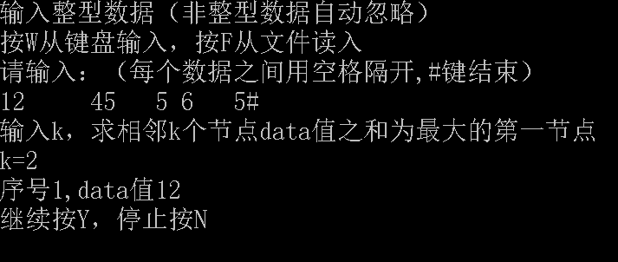
(2)一次运行完成后由用户选择是否继续：Y继续，N停止，可多次重复输入（y,n不区分大小写，方便用户输入）。
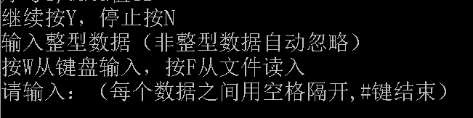
(3)数据可以选择从键盘输入，也可以选择从文件读入。
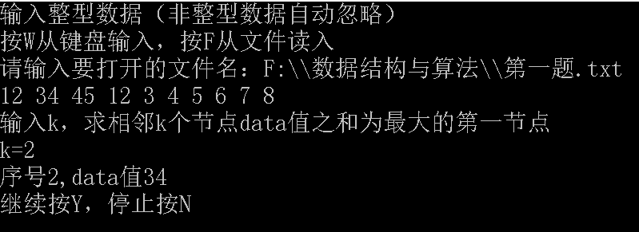
（4）当输入k值大于数据范围时或不为整型数据时，报错，重新输入
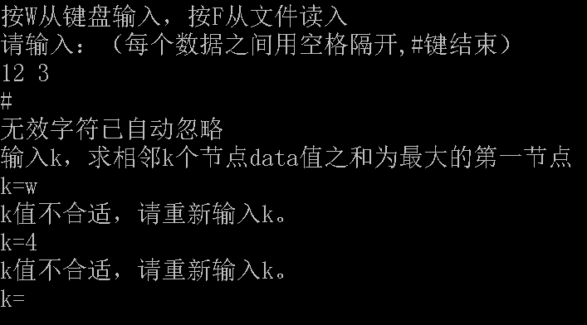
（5）输入数据不为整型时自动跳过读取下一个整型数据。
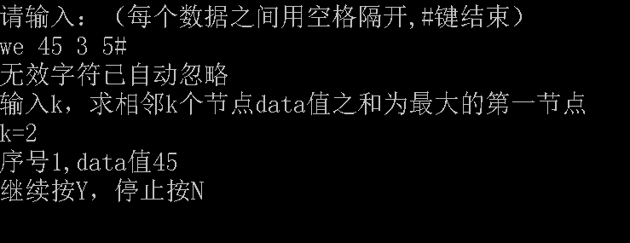
1.3.2 算法和结果的有效性分析
算法的时间复杂度为O(n)，只需要遍历一次链表即可找出k个数据和的最大值；
程序能够处理用户输入错误的大部分异常，进行错误提醒，提示用户输入合法数据。

2 实验2：栈的应用
2.1 实验内容
算术表达式求值：输入中缀形式的算术表达式，如：5+(4-2)*3，将其转换成后缀表达式并输出：542-3*+，然后对后缀表达式求值（本例结果为11）并将结果输出。
要求：
（1）“中缀表达式转换后缀表达式”和“后缀表达式求值”采用独立函数实现；
（2）操作数支持多位数和小数；
（3）运算符仅考虑+、-、*、/、（、）、#（#可用作结束符）；
（4）中缀表达式可从键盘输入也可以从文件输入。对输入的中缀表达式要进行合法性检查（表达式头尾以及运算符左右可以包含若干空格）；
（5）可根据用户需求，多次计算不同的表达式；
（6）自行定义栈类型以及需要的栈的基本操作。
2.2 主要步骤
2.2.1 问题分析与算法思路
算法功能主要由两个函数实现：（1）中缀表达式转换为后缀表达式，由于后缀表达式中的操作数的次序与中缀表达式一致，故扫描到中缀表达式操作数时直接输出，对于运算符，借助栈，视其优先级别，优先级高的运算符先输出运算。（2）后缀表达式求值，设一存放操作数的栈S，先将其置空，然后依次扫描后缀表达式中的各分量x,若x=操作数，直接进栈，若x=操作符，出栈两个数，做关于x的运算，若为#，输出栈顶，即为表达式结果。其中，存储用户输入表达式是以字符存放的，再对字符进行处理，将浮点数与字符存入共用体数组。

2.2.2 算法描述
核心功能描述：参照书上关于整型数的核心代码，支持浮点数，主要处理方式为：起初按字符读入运算符与数字，接着将字符转化成浮点数，依次读入字符，大小乘以权值相加，（例如，整数部分十位乘10，小数部分第一位除以10.。。）。
//结点类型
typedef struct node{
union u{
char data;
float data1;
}un;
struct node *next;
}snode,*slink;

（栈的操作省略）
- 主函数中读入中缀表达式（键盘或者文件）
- 中缀表达式转化成后缀表达式
int mid_post(char *post,char *mid) //中后序转化
{
借助栈，对运算符和数据由中缀转换成后缀
int In(char s,char *OPC)
int Precede(char x,char y) //比较优先级

}
3、后缀表达式求值
float postcount(char post[]) //后缀表达式求值
4、在主函数中打印输出，选择是否重新开始

2.2.3 程序实现（核心代码）
void main(){  char judge='y',k;  char mid[1000],post[1000]; //创建数组存储中缀和后缀表达式  int p,i,len;  float q;  while(1){  if(judge=='Y'||judge=='y'){  p=0;q=0;len=0;  memset(mid, 0, 1000);  memset(post, 0, 1000);  while(p==0){  printf("按W从键盘输入表达式，按F从文件读入表达式\n");  do{  fflush(stdin);  k=getch();  if(k=='W'||k=='w')  {  printf("请输入表达式：(回车结束)\n");  fflush(stdin);  i=0;  do{  mid[i]=getchar();  i++;  }while(mid[i-1]!='\n');  mid[i-1]='#';  }  else if(k=='F'||k=='f')  {  //对文件的操作，与第一题相似，略  }else  {  k=0;  printf("没有这个选项，请重新选择W or F\n");  }  }while(k==0);  p=mid_post(post,mid);  }  q=postcount(post);  if(q!=-1){  printf("后缀表达式为\n");  puts(post);  printf("原表达式结果为%.2f\n继续按Y，停止按N\n",q);}  else  printf("表达式格式有误，请重新输入！(继续按Y，停止按N)\n");  }  fflush(stdin);  judge=getch();  if(judge=='Y'||judge=='y'){} //大小写都可以，方便用户输入选择  else if(judge=='N'||judge=='n'){  break;  }  else{  printf("没有这个选项，请重新选择继续（Y），停止（N）\n");  }  }  }  int Precede(char x,char y){  //与书上类似  }  int mid_post(char *post,char *mid){  int i=0,j=0;  char x,y;  if(mid[0]=='#')  {  printf("输入为空,请重新输入\n");  return 0;  }else{  slink S=NULL;  Push(&S,'#');  do{  y=mid[i+1]; //用来表达式是否格式正确  x=mid[i];  if(In(x,OPC))  {  i++;  switch(x){  case'#':{  while(!Emptystack(S))  post[j++]=Pop(&S);  //printf("\n%c",post[j]);  }break;  case')':  { if(y=='(')  {  printf("输入表达式非法,请重新输入\n");  return(0);  }  while(Gettop(S)!='(')  post[j++]=Pop(&S);  Pop(&S);  }break;  case'+':  if(y=='-'||y=='+'||y=='*'||y=='/'||y==')'){  printf("输入表达式非法,请重新输入\n");  return(0);  }  case'-': | if(y=='-'||y=='+'||y=='*'||y=='/'||y==')'){  printf("输入表达式非法,请重新输入\n");  return(0);  }  case'*':  if(y=='-'||y=='+'||y=='*'||y=='/'||y==')'){  printf("输入表达式非法,请重新输入\n");  return(0);  }  case'/':  if(y=='-'||y=='+'||y=='*'||y=='/'||y==')'){  printf("输入表达式非法,请重新输入\n");  return(0);  }  case'(':  {  if(y=='-'||y=='+'||y=='*'||y=='/'||y==')'){  printf("输入表达式非法,请重新输入\n");  return(0);  }  while(Precede(Gettop(S),x))  post[j++]=Pop(&S);  Push(&S,x);  }  }  }else if(mid[i]!=' '){  while(mid[i]>='0'&&mid[i]<='9'||mid[i]=='.'){  post[j++]=mid[i];  i++;  }  post[j++]=' ';//存入一个空格  //printf("%d",j);  }else  i++;  }while(mid[i-1]!='#');  }return(1);  }  float postcount(char post[]){  int i=0,j,step;  float z,a,b,sum1,sum2,sum;  slink s=NULL;  while(post[i]!='#'){  if(In(post[i],OPC))  {  switch(post[i])  {  case'+':b=Pop1(&s);a=Pop1(&s);z=a+b;Push1(&s,z);break;  case'-':b=Pop1(&s);a=Pop1(&s);z=a-b;Push1(&s,z);break;  case'*':b=Pop1(&s);a=Pop1(&s);z=a*b;Push1(&s,z);break;  case'/':b=Pop1(&s);a=Pop1(&s);z=a/b;Push1(&s,z);break;  }  i++;  if(a==-1)  {  return(-1);  }  }  else{  step=0;  sum1=sum2=sum=0;  if(post[i]!=' '){  while(post[i]>='0'&&post[i]<='9'&&post[i]!='.'&&post[i]!=' ')  {  sum1=10*sum1+post[i]-'0';  //printf("%f ",sum1);  i++;  }  if(post[i]=='.'){  i++;  while(post[i]>='0'&&post[i]<='9'&&post[i]!=' '){  sum2=10*sum2+post[i]-'0';  i++;  step++;  }  for(j=0;j<step;j++){  sum2=sum2/10;  }  }  sum=sum1+sum2;  //printf("%f ",sum);  Push1(&s,sum); //操作数直接进栈  }else if(post[i]==' ')  i++;  }  }  return(Gettop1(s)); //返回结果  }

2.3 结果分析
2.3.1 测试
(1)算法支持从键盘读入数据；数据之间可以相隔任意个空格；支持浮点数运算，保留两位小数。
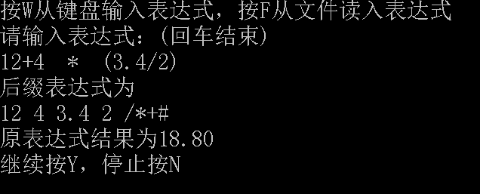

(2) 算法支持从文件读取数据进行运算，按y键可以继续进行下一次计算（y,n不区分大小写，方便用户输入），按其他键报错提醒用户重新选择。
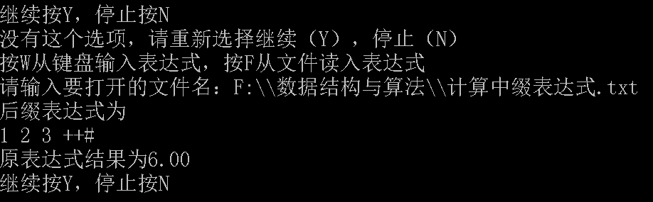

常见的异常处理:
（3）输入表达式格式错误时，提醒用户输入表达式非法，重新输入；
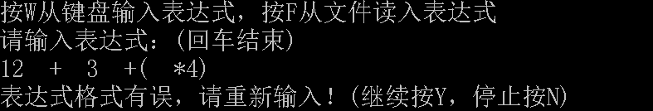
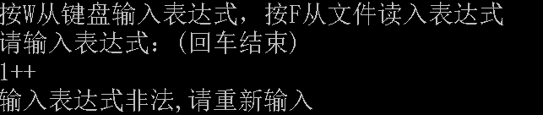

（4）用户输入为空时提醒用户重新输入；
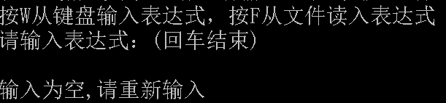

（5）用户选择W从键盘读入，F从文件读入数据时，或者Y,N是否继续时，按下其他按键提示选择错误，重新选择。
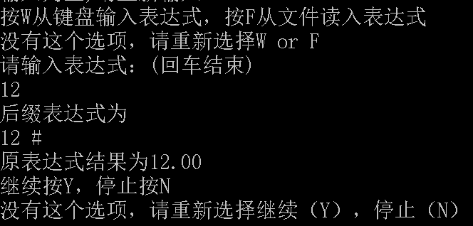

2.3.2 算法和结果的有效性分析
算法时间复杂度O(n)，（遍历一次表达式转换为后缀表达式，再遍历一次由后缀表达式求出值。）算法满足了题目的各项要求，操作数支持多位数和小数，中缀表达式可以从键盘输入，也可以从文件读入，并且能够处理常见的输入异常。
3 实验3：队列的应用
3.1 实验内容
将从键盘输入的一系列字符存储到链式队列中，当输入的字符为’0’时，执行出队操作并将出队元素打印到屏幕上；当输入的字符为’@’时，队列中剩余所有元素依次出队并打印到屏幕上；当输入其他字符时，字符入队。
要求：可根据用户需求多次重复该过程；自行补充所需的队列基本操作。
3.2 主要步骤
3.2.1 问题分析与算法思路
此题较为简单，直接从键盘读入字符，进行判断。当输入的字符为’0’时，执行出队操作并将出队元素打印到屏幕上；当输入的字符为’@’时，队列中剩余所有元素依次出队并打印到屏幕上；当输入其他字符时，字符入队。
3.2.2 算法描述
数据存储结构：
节点：
typedef struct node
{
char data;
struct node *next;

}Qnode,*Qlink;
队列:
typedef struct
{
Qlink front,rear;
}linkqueue;

void Createqueue(linkqueue *q); //创建空队列
int Emptyqueue(linkqueue *q); //判断队列是否为空
void Enqueue(linkqueue *q,char e); //出队
出队操作需要调用Emptyqueue，判断队列是否为空。

char Dequeue(linkqueue *q); //进队
main()
{
While(1){
输入非0，非@入队；
输入0，调用Enqueue；
输入@，调用Enqueue，至队空；判断是否结束循环。
}
}

3.2.3 程序实现
void main(){  char x,data,judge;  linkqueue q;  Createqueue(&q);  printf("请输入字符：\n输入的字符为’0’时，执行出队操作并将出队元素打印到屏幕上；\n当输入的字符为’@’时，队列中剩余所有元素依次出队并打印到屏幕上；\n当输入其他字符时，字符入队\n");  while(1){  fflush(stdin);  x=getche();  if(x=='0'){  if(Emptyqueue(&q))  printf("\n队列已空\n");  else{  data=Dequeue(&q);  printf("\n出队一个元素%c\n",data);  }  }  else if(x=='@'){  if(Emptyqueue(&q))  printf("\n队列已空\n");  else{  printf("\n出队所有元素:"); | while(!Emptyqueue(&q)){  data=Dequeue(&q);  printf("%c",data);  }  }  printf("\n停止按N,按其余任意键继续\n");  fflush(stdin);  judge=getch();  if(judge=='N'||judge=='n')  break;  else  {  printf("请继续输入：");  continue;  }  }else  Enqueue(&q,x);  }  }

3.3 结果分析
3.3.1 测试
1、对于任何字符都能够处理，按0时出队一个元素，按@出队全部元素，停止按N，任意键继续。
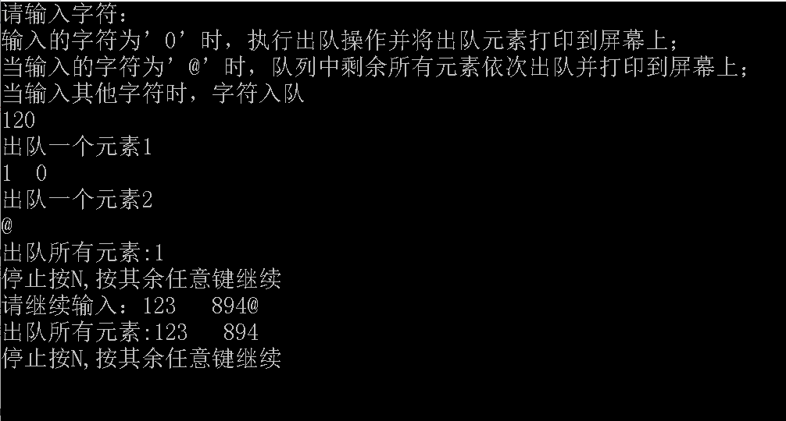
2、队列空了的时候，继续按0或@输出会提示队列已空。
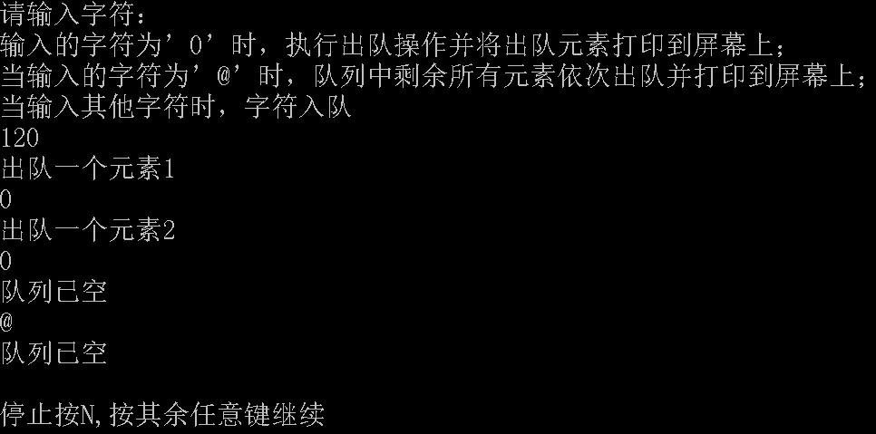

3.3.2 算法和结果的有效性分析
该程序算法十分简单，复杂度也很低，若按下0，只需1次操作即可，按下@，只需n次操作。数据结构也相对单一，只需一个队列存储。
4 实验4：二叉树的应用
4.1 实验内容
树表的查找：输入一个英文句子，按照字典顺序构造一棵二叉排序树；对此二叉排序树进行中序遍历，并将遍历序列输出到屏幕上。
要求：
（1）英文句子可从键盘输入，也可从txt文件输入；
（2）遍历算法采用非递归遍历算法；
（3）程序结束时需释放树空间。
4.2 主要步骤
4.2.1 问题分析与算法思路
这道题可分为两部分完成，一个是按照字典顺序建立二叉排序树，另一个是对二叉排序树进行中序遍历输出。
4.2.2 算法描述
数据存储结构：
typedef struct Bnode
{
char res[30];
struct Bnode *Lchild,*Rchild;

}Btnode,*BTptr;

typedef struct node
{
BTptr zhan;

struct node *next;

}linknode,*link;

BTptr CreateLBtree(); //创建二叉树
void Tinsert(BTptr* BT,char* P); //采用非递归遍历模式
int Emptystack(link s); //检测zhan空
BTptr Pop(link *top); //出栈
void Push(link *top,BTptr e); //jinzhan
BTptr Gettop(link s); //取栈顶元素
void Inorder(BTptr T); //中序遍历并输出

main(){
BTptr BT;
char k='Y';
while(k=='y'||k=='Y'){
BT=CreateLBtree();
printf("按字典顺序排序输出：\n");
Inorder(BT);
printf("\n按Y继续，其他键退出\n");
fflush(stdin);
k=getch();
}
}
4.2.3 程序实现
BTptr CreateLBtree(){  char k,c[50][30],a,d[30];  int i=0;  BTptr bt;  j=0;  k=0;  bt=(BTptr)malloc(sizeof(Btnode));  bt->Lchild=bt->Rchild=NULL;  printf("按W从键盘输入，F从文件读入\n");  while(k==0){  fflush(stdin);  k=getch();  if(k=='W'||k=='w')  {printf("请输入：（空格隔开，按回车结束,无效的字符自动忽略）\n");  i=0;  a=0;  fflush(stdin);  while(1){  i=0;  a=0;  while(a!=' '&&a!='\n')  {  c[j][i]=getchar();  a=c[j][i];  if((a>='A'&&a<='Z')||(a>='a'&&a<='z'))  i++;  }  c[j][i]='\0';  if(j==0){  strcpy(bt->res,c[0]);  j++;  }else{  Tinsert(&bt,c[j]);  }  if(a=='\n')  break;  }  }  else if(k=='F'||k=='f')  {  FILE *fp=NULL;  //对文件的操作，类似前面第一、二题的算法  fclose(fp);  }else  {  printf("没有这个选项，重新选择 W or F\n");  k=0; | }}  return(bt);}  void Tinsert(BTptr *BT,char* P){ //插入节点  BTptr p,q,R,w;  link s;  s=NULL;  w=NULL;  p=*BT;  while(1){  while(*BT){  Push(&s,*BT);  *BT=(*BT)->Lchild;  }  if(Emptystack(s))  break;  (*BT)=Pop(&s);  if(strcmp((P),((*BT)->res))<0)  {  R=(BTptr)malloc(sizeof(Btnode));  strcpy(R->res,P);  R->Lchild=R->Rchild=NULL;  q=(*BT)->Lchild;  (*BT)->Lchild=R;  R->Lchild=q;  j++;  (*BT)=p;  Push(&s,R);  break;  } //插到p的左子  else if(strcmp((P),((*BT)->res))==0)  {  R=(BTptr)malloc(sizeof(Btnode));  strcpy(R->res,P);  R->Lchild=R->Rchild=NULL;  (*BT)=p;  Push(&s,R);  break;}  w=(*BT);  (*BT)=(*BT)->Rchild;}  if(Emptystack(s))  {  R=(BTptr)malloc(sizeof(Btnode));  strcpy(R->res,P);  R->Lchild=R->Rchild=NULL;  w->Rchild=R;  j++;  (*BT)=p;  }  }  void Inorder(BTptr T){//中序遍历二叉树的非递归算法，略}

4.3 结果分析
4.3.1 测试
1、支持从文件读入。
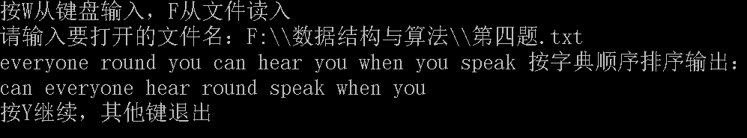
2、支持键盘读入。
3、无效的字符自动忽略
4、两个单词之间可以用多个空格隔开。
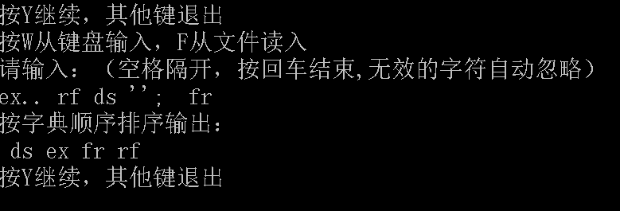

4.3.2 算法和结果的有效性分析
存储数据结构为二叉排序树，插入一个元素进入二叉排序树的时间复杂度O(log2n)<ASL<(n^2)，遍历输出单词一次需n次。
5 实验5：图的应用
5.1 实验内容
建立有向图的十字链表存储结构，利用拓扑排序方法判断该图是否为有向无环图。
要求：有向图的顶点信息和弧信息可以从键盘或txt文件输入，输入格式自拟。
5.2 主要步骤
5.2.1 问题分析与算法思路
首先接收有向图的顶点信息，存入顶点表；然后接收弧的信息，即弧头和弧尾所指的顶点，建立十字链表。建立对应的入度表，对其进行拓扑排序。
5.2.2 算法描述
typedef struct Anode{
int tail,head;
struct Anode *hlink,*tlink;
}arcnode;

typedef struct Vnode
{
char data;
arcnode *fin,*fout;
}vexnode;

typedef struct node{
int k;
struct node *next;
}slinknode,*slink;

int createorlist(vexnode G[]); //建立十字链表
void Creatid(vexnode G[],int n,int id[]); //求十字链表各顶点入度
int locatevex(vexnode* G,char u,int n); //求顶点的序号
void Topsort(vexnode G[],int n);
int Emptystack(slink s); //检测zhan空
int Pop(slink *top); //出栈
void Push(slink *top,int e); //进栈
int Gettop(slink s); //取栈顶元素

void main(){

char judge;
int n;
judge='Y';
while(judge=='Y'||judge=='y'){
vexnode G[100];
n=createorlist(G);
Topsort(G,n);
printf("继续按Y，停止按N\n");
judge=getch();
while(judge!='Y'&&judge!='y'&&judge!='N'&judge!='n'){
printf("没有这个选项！重新选择 Y or N\n");
judge=getch();}}}
5.2.3 程序实现
int createorlist(vexnode G[])  {  int i,j,n,K,l;  arcnode *p;  char ch,u,v,k;  k=0;  u=0;  K=i=n=j=0;  printf("按W从键盘输入表达式，按F从文件读入表达式\n");  while(k==0){  fflush(stdin);  k=getch();  if(k=='W'||k=='w')  {  printf("输入顶点，以#结束\n");  ch=getche();  while(ch!='#')  {  for(l=0;l<i;l++){  if(G[l].data==ch)  break;  }  if(l==i){  G[i].data=ch;  G[i].fin=G[i].fout=NULL;  i++;  }else  printf("输入顶点重复，请重新输入：");  ch=getche();  }  n=i;  printf("输入弧的头尾节点,空格隔开两个弧，以#结束\n");  fflush(stdin);  while(1)  {  K++;  printf("\ntail%d=",K);  u=getche();  if(u=='#')  break;  i=locatevex(G,u,n); // 求顶点u、v的序号  while(i==-1){  printf("不存在这个顶点，重新输入顶点\t");  printf("tail%d=",K);  u=getche();  i=locatevex(G,u,n);  }  printf(" head%d=",K);  v=getche();  j=locatevex(G,v,n);  while(j==-1){ | printf("不存在这个顶点，重新输入顶点\t");  printf("head%d=",K);  v=getche();  j=locatevex(G,v,n);  }  p=(arcnode*)malloc(sizeof(arcnode)); //申请弧节点  p->tail=i;  p->head=j;  p->hlink=G[i].fin;  G[j].fin=p;  p->tlink=G[i].fout;  G[i].fout=p;  //scanf("%c %c",&u,&v); //输入下一条弧  //printf("%c",u);  }  }else if(k=='F'||k=='f')  {  //对文件操作，参照前几题算法，略  }else  {  printf("没有这个选项，重新选择 W or F\n");  k=0;  }  }  return (n);  }  void Creatid(vexnode G[],int n,int id[]){//参照课本P203}  void Topsort(vexnode G[],int n) {//参照课本P203改编，对网G进行拓扑排序}  int locatevex(vexnode* G,char u,int n){//参照课本P203}

5.3 结果分析
5.3.1 测试
1、支持键盘输入，继续按Y(y)，结束按N(n).
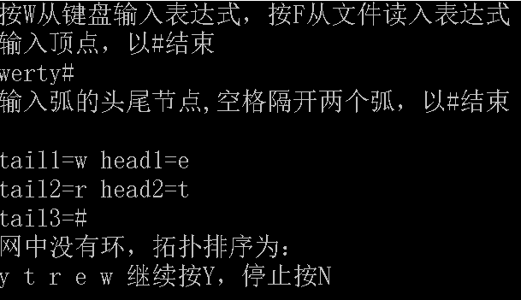
2、支持文件读入
3、判断没有环进行拓扑排序输出。
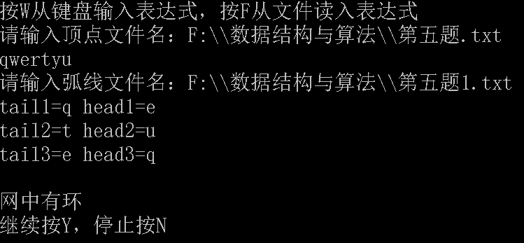
4、输入弧时若输入了不存在的顶点则报错。
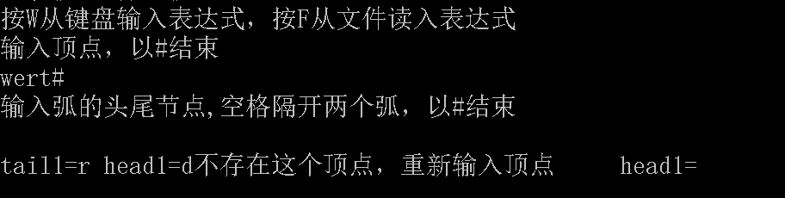
5、若输入重复顶点，则报错提示重输该顶点。
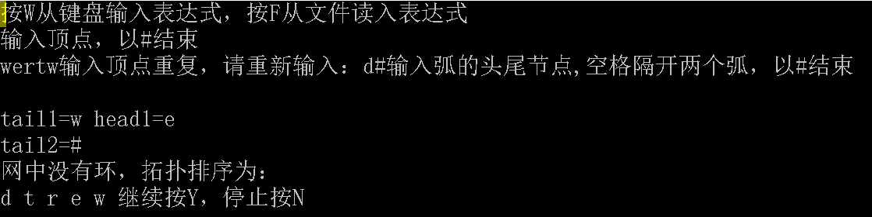

5.3.2 算法和结果的有效性分析
拓扑排序用到了十字链表和栈两种数据结构，时间复杂度为O(n)。顶点类型为字符型数据，能够判断网中有没有环，没有环才进行拓扑排序，并能够处理常见的输入异常。
6 实验6：综合应用
6.1 实验内容
统计若干个大型英文txt文件（如英文小说）中所有单词出现的次数，并输出出现次数最多的前10个单词及其出现次数。假设单词字符定义为大小写字母、数字和下划线，其他字符均看作单词分隔符。
要求：
（1）自行设计合适的数据结构及相关算法；
（2）程序运行结束时将txt文件名以及统计结果写入磁盘；
（3）每次程序启动时（除了首次运行）将上次的结果读入内存、显示；
（4）能根据用户选择实现重新初始化、查找某单词出现次数、追加统计、退出等功能。
6.2 主要步骤
6.2.1 问题分析与算法思路
这道题可以采用二叉排序树的数据结构，按字典顺序进行单词排序。考虑到二叉排序树的效率问题，应该采取平衡二叉排序树，这样能使查找的时间复杂度几乎为O(log2n)。
存入二叉树时以字符串形式存取，但接收字符以字符形式接收，遇到除大小写字母、数字和下划线之外的字符替换为\0存入字符串数组。二叉树内定义一个tag变量，用来存放单词出现的个数，查找时读取tag值。
输出长度前十的单词时，建立一个长度为10的链表，采用直接插入排序。复杂度为O(n)
6.2.2 算法描述
数据结构：
typedef struct Bnode{

int tag;
int BF;
char word[30];
struct Bnode *Lchild,*Rchild;

}Btnode,*BTptr;

typedef struct Bnode1{

int tag;
char word[30];

}Btnode1,*BTptr1;

typedef struct snode{

BTptr node;
struct snode *next;

}slinknode,*slink;

typedef struct node{
int tag;
char word[30];
struct node *next;
}linknode,*link;

//主要操作
void read(BTptr *bt); //读入上次结果
void Input(BTptr *bt); //输入文件进行统计
void Output(BTptr Bt); //输出统计结果
void extra(BTptr *bt); //追加统计
void write(BTptr bt); //统计结果写入文件

//二叉树操作
void BSTinsert(BTptr *T,BTptr *s); //二叉排序树结点插入(平衡二叉排序树)
BTptr LL(BTptr a);
BTptr RR(BTptr a);
BTptr LR(BTptr a);
BTptr RL(BTptr a);
void Inorder(BTptr T); //二叉树中序遍历输出前十个
void oneorder(BTptr T); //二叉树中序遍历输出特定单词次数

//栈的操作
int Emptystack(slink s); //检测栈空
BTptr Pop(slink *top); //出栈
void Push(slink *top,BTptr e); //进栈
BTptr Gettop(slink s); //取栈顶元素

//全局变量
FILE *fps=NULL; //文件结果写入、读出
int a=0;
char judge='Y';
long op,ed,s; //测试效率用

void main(){
BTptr Bt;
while(judge!='N'&&judge!='n'){
Bt=NULL;
if(judge=='Y')
read(&Bt);
else {
Input(&Bt);
//ed=clock();s=ed-op;
//printf("%ldms\n",s); //测试时间用
}

Output(Bt);
}
}
6.2.3 程序实现（核心代码）
void read(BTptr *bt){  char c[300]={0},a;  int j=0;  BTptr1 q;  q=(BTptr1)malloc(sizeof(Btnode1));  fps=fopen("F:\\数据结构与算法\\第六题结果.txt","r");  printf("查询上次统计结果:\n");  fread(q, sizeof(Btnode1),1,fps);  while(!feof(fps)){  BTptr Bt;  Bt=(BTptr)malloc(sizeof(Btnode));  Bt->BF=0;  Bt->tag=q->tag;  strcpy(Bt->word,q->word);  Bt->Lchild=Bt->Rchild=NULL;  BSTinsert(bt,&Bt); //构造平衡二叉排序树  fread(q, sizeof(Btnode1),1,fps);  }  fclose(fps);  }  void Input(BTptr *bt){  char test[30];  int num=0;  int i,j=0;  int a=1;  FILE *fp=NULL;  char fname[1000];  printf("请输入统计的文件个数：");  fflush(stdin);  scanf("%d",&num);  while(num<1){  printf("请输入合适的文件数:");  fflush(stdin);  scanf("%d",&num);  }  for(i=0;i<num;i++){  printf("请输入要打开的文件名：");  scanf("%s",fname);  if((fp=fopen(fname,"r"))!=NULL){  while(a!=EOF) //单词字符定义为大小写字母、数字和下划线，其他字符均看作单词分隔符；  { j=0;  a=(test[j]=fgetc(fp));  while(test[j]=='_'||(test[j]>='A'&&test[j]<='Z')||(test[j]>='a'&&test[j]<='z')||(test[j]>='0'&&test[j]<='9'))  {  j++;  a=(test[j]=fgetc(fp));  }  test[j]='\0';  if(test[0]!='\0')  {  BTptr p;  p=(BTptr)malloc(sizeof(Btnode));  p->tag=1;strcpy(p->word,test);  p->BF=0;p->Lchild=p->Rchild=NULL;  BSTinsert(bt,&p); //构造平衡二叉排序树  }  }  fclose(fp);  }else  {  printf("找不到这个文件，请输入下一个文件：\n");  }  }  }  void extra(BTptr *bt){  printf("追加统计\n");  Input(bt);  Output(*bt);  }  void write(BTptr bt){  BTptr p;  BTptr1 q;  slink s;  s=NULL;  p=bt;  q=(BTptr1)malloc(sizeof(Btnode1));  fps=fopen("F:\\数据结构与算法\\第六题结果.txt","w");//1.以w模式打开文件a.txt，即写模式打开，会清除文件的所有内容  while(1){  while(p){  Push(&s,p);  p=p->Lchild;  }  if(Emptystack(s))  {  //printf("找不到这个单词\n");  break;  }  p=Pop(&s);  q->tag=p->tag;  strcpy(q->word,p->word);  fwrite(q, sizeof(Btnode1),1,fps);  p=p->Rchild;  }  fclose(fps);//2.关闭文件，成了  }  void Output(BTptr Bt){  BTptr p;  p=Bt;  printf("1 输出出现次数最多的前10个单词及其出现次数\n2 查找某单词出现次数\n3 追加统计\n4 重新初始化\n5 结束查找\n");  while(1){  fflush(stdin);  scanf("%d",&a); | while(a!=1&&a!=2&&a!=3&&a!=4&&a!=5){  printf("没有这个选项，重新键入1~4：\n");  fflush(stdin);  scanf("%d",&a);  }  switch (a)  {  case 1 :Inorder(p);break;  case 2 :oneorder(p);break;  case 3 :extra(&p);break;  }  if(a==4){  fps=fopen("F:\\数据结构与算法\\第六题结果.txt","w");//1.以w模式打开文件a.txt，即写模式打开，会清除文件的所有内容  fclose(fps);//2.关闭文件，成了  judge='c';  break;  }  if(a==5){  write(Bt);  judge='N';  break;  }  }  }  //输出前十个  void Inorder(BTptr T){  BTptr p;  slink s;  link ten,head,r;  int i;  s=NULL;  fps=fopen("F:\\数据结构与算法\\第六题结果.txt","r+");  head=(link)malloc(sizeof(linknode));  ten=(link)malloc(sizeof(linknode));  ten->tag=0;  ten->word[0]='\0';  ten->next=NULL;  head->next=ten;  p=T;  while(1){  while(p){  Push(&s,p);  p=p->Lchild;  }  if(Emptystack(s))  break;  p=Pop(&s);  //大的在前面，依次插入记录，取前十个。  r=head;  for(i=0;i<9;i++){  if(p->tag>=(r->next)->tag)  {  link q;  q=(link)malloc(sizeof(linknode));  q->tag=p->tag;  strcpy(q->word,p->word);  q->next=r->next;  r->next=q;  break;  }else  r=r->next;  }  p=p->Rchild;  }  //输出部分、写入文件  r=head->next;  if(r->tag==0)  printf("这是一个空文档\n");  else{  printf("所有文件中单词出现前十的依次为：\n");  for(i=1;i<11;i++){  printf("%d\t出现次数：%d\t单词%s\n",i,r->tag,r->word);  r=r->next;  if(r->tag==0) break;  if(r==NULL) break;  }  }  }  //查找特定单词次数  void oneorder(BTptr T){  BTptr p;  slink s;  char a[30];  int i;  s=NULL;  p=T;  fps=fopen("F:\\数据结构与算法\\第六题结果.txt","r+");  printf("请输入需要查找的单词：\n");  fflush(stdin);  gets(a);  while(1){  while(p){  Push(&s,p);  p=p->Lchild;  }  if(Emptystack(s))  {  printf("找不到这个单词\n");  break;  }  p=Pop(&s);  if((strcmp(p->word,a))==0)  {  printf("单词 %s 出现次数为 %d\n",a,p->tag);  break;  }  p=p->Rchild;  }  }  //平衡二叉树节点插入  参照课本P229-232
6.3 结果分析
6.3.1 测试
1、程序启动时自动读入上次的统计结果可供查询。
2、算法实现了多种功能：
(1)按1键查找输出出现次数最多的十个单词及其次数；
(2)按2键查找特定单词出现次数；
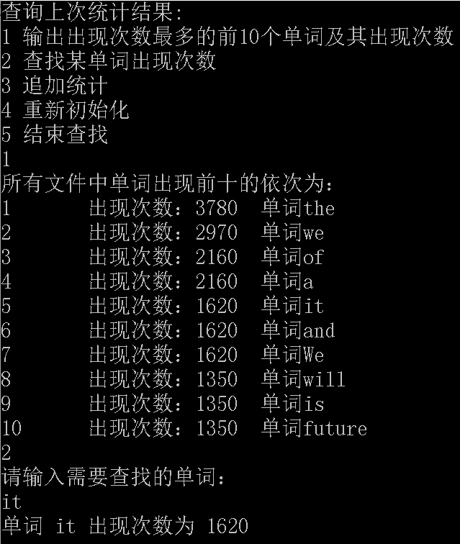
(3)按3键追加统计；
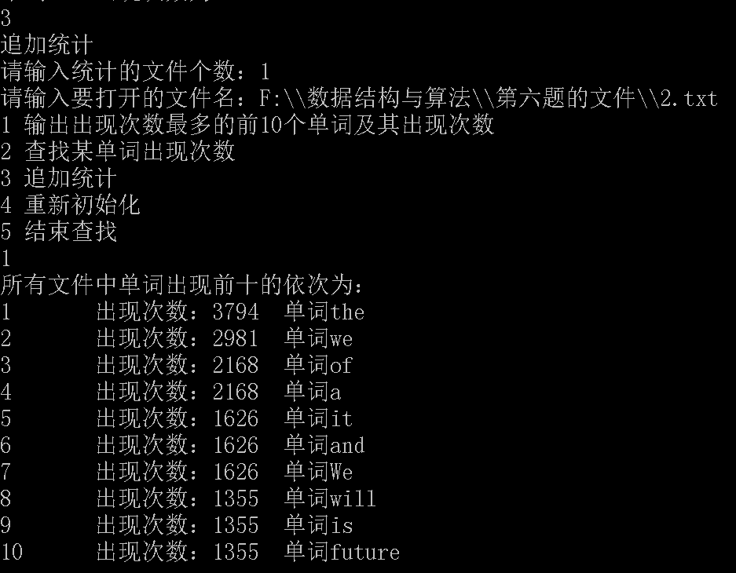
(4)按4键重新初始化；
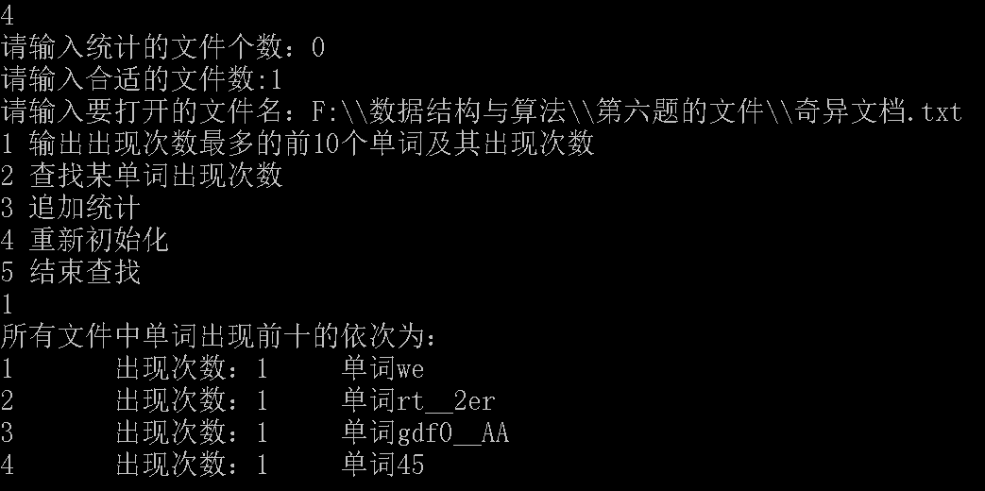
(5)按5键退出统计，结果写入文件。
3、能统计多个大型文件
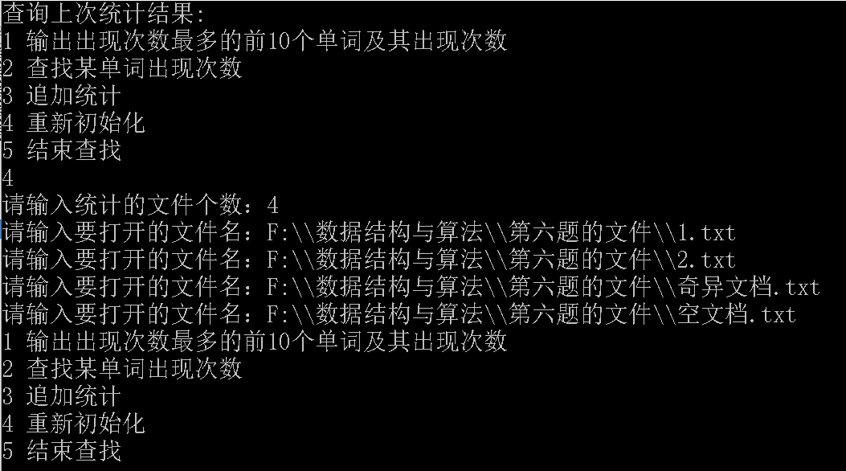
4、算法能够处理大多数异常：
(1)当输入文档为空
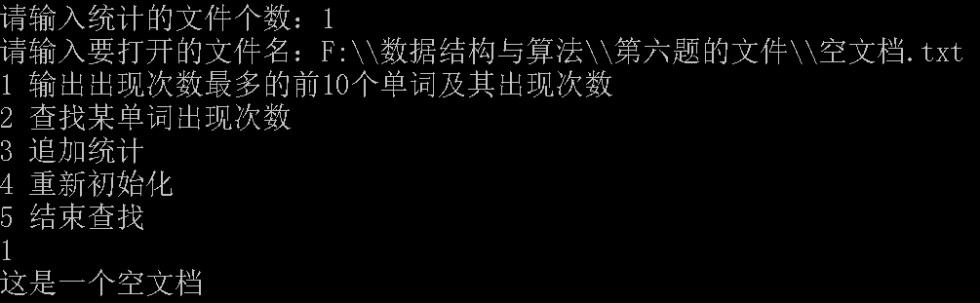
(2)查找的单词不存在
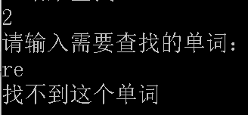
(3)文档中的特殊符号的处理
(4)当文档不满10个单词，输出前十的单词只输出现有单词个数。
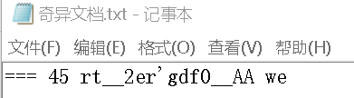
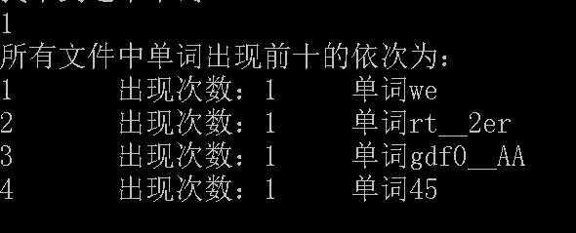
(5)统计文件数目输入不是一个合适的自然数时。
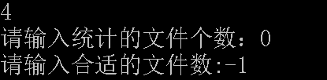

6.3.2 算法和结果的有效性分析
算法采用平衡二叉树的存储数据结构，查找插入的时间复杂度为O(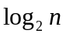)，输出出现次数前十的单词需遍历一遍二叉树，查找特定单词出现次数的时间复杂度也为O()。经过实际的监测，统计结果完全正确，查找50万多个单词的文档，并统计每个单词出现次数，建立平衡二叉树，所消耗的时间为0.5s。
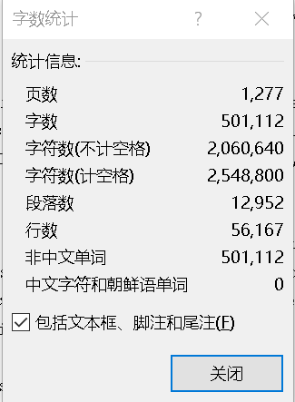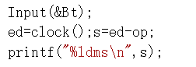

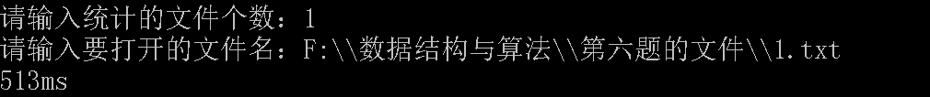

四、结论与讨论
这次数据结构的实验使我收获良多，表面上看来，我的C语言编程能力有了极大的提升，能够熟练使用链表、栈、树、图等数据结构，学会了对文件的一些基本的操作。深层次看，对我编写程序的习惯、思考问题的习惯等内在层面都有了很大的锻炼；我学会了分析问题从大处着手，将一个大任务模块化成几个小任务去一个一个进行，各个击破，从而解决问题。
实验一共有六个问题，每一个问题，我都力求完美，尽量考虑到了每一种情况，处理了我所能想到的所以异常，从老师将任务布置下来起我就开始编写算法，利用自己的空余时间学习如何解决问题。一共历时5、6个星期，虽然还有一些不完美的地方，比如第二个问题，没有处理负数的情况，不过我对如何处理负数已经有了思路，由于时间限制没有去实践。
诚然，实验过程中我遇到了许许多多的问题，有写程序时的各种bug导致崩溃，有功能优化时如何考虑等等。每次遇到问题我都没有退缩，通过网上资料搜索，查阅书本，向老师请教等多种渠道，这些问题都得到了解决，让我养成了一种发现问题，解决问题的习惯，相信对我以后的学习会有莫大帮助！
实践对我最大的意义莫过于培养了我对编写算法，优化功能的兴趣，每次完成一项任务，并使用较好的数据结构时，我都会特别高兴，非常具有成就感。在接下来的时间里，我要以兴趣为出发点，继续努力学习，提升自身实力！
五、教师评审

教师评语 | 实验成绩（25分）
签名：

日期：

